GET – menampilkan seluruh data

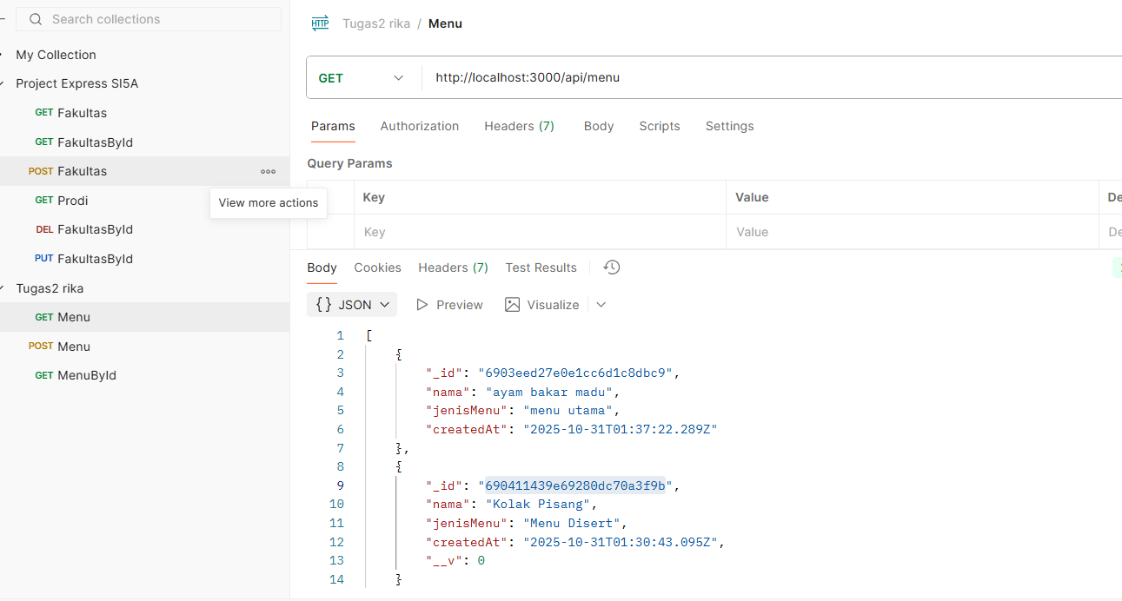

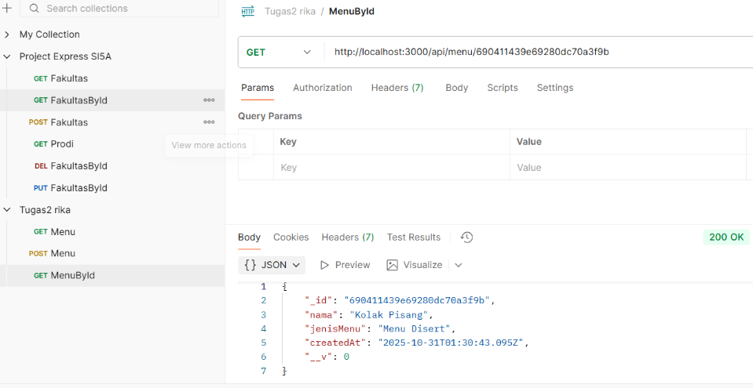GET /:id – menampilkan satu data berdasarkan ID

POST – menambah data baru

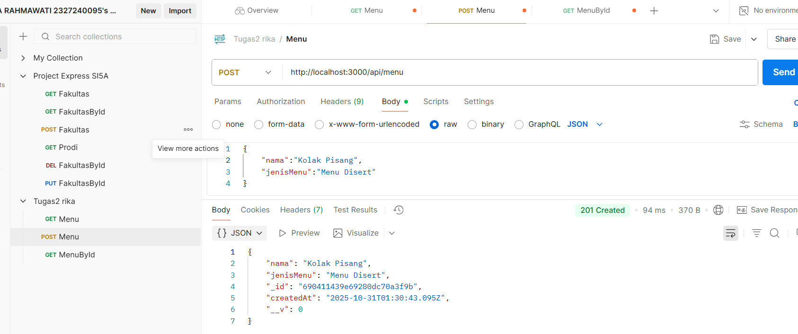

PUT atau PATCH /:id – mengubah data

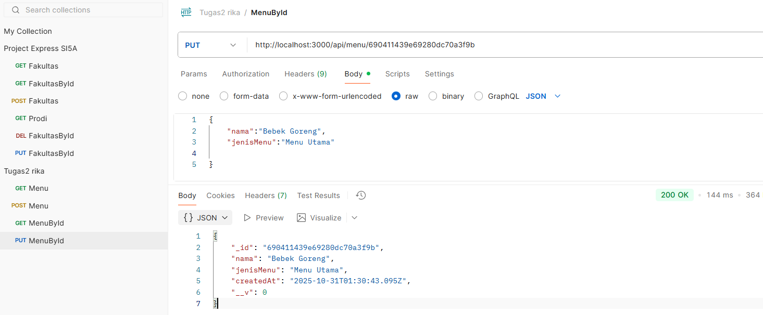

DELETE /:id – menghapus data

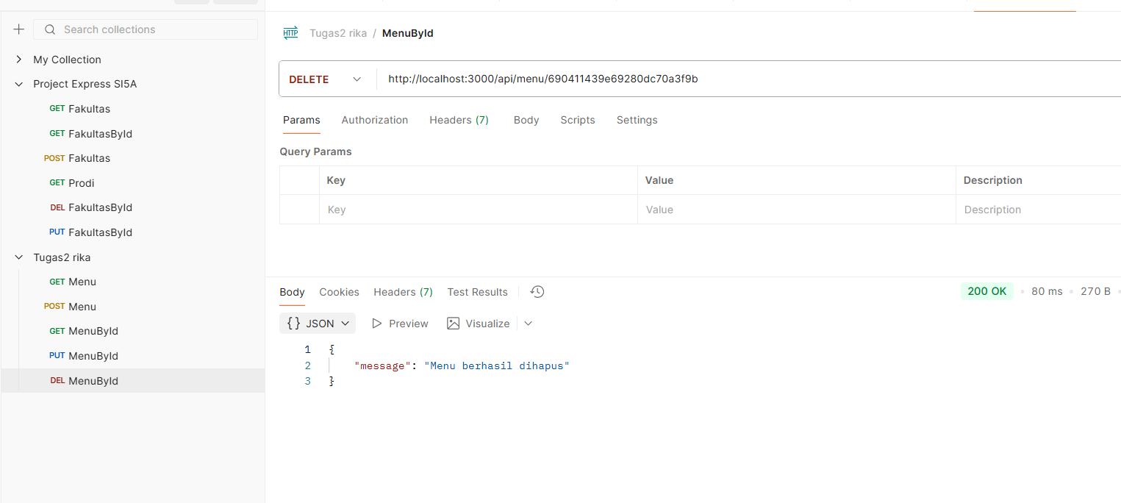

GET – menampilkan seluruh data

